Перечень транспортных средств, признанных брошенными, разукомплектованными, бесхозяйными
дата осмотра | адрес | марка/модель/гос. номер/цвет | срок добровольного/принудительного перемещения | фотоматериалы
17.04.2019 | ул. Грамши, 68а | БМВ 520i  M443YUM  зеленый | 30.04.2019/ в соответствии с п. 4.1, 4.2 постановления № 36 от 29.01.2018 | 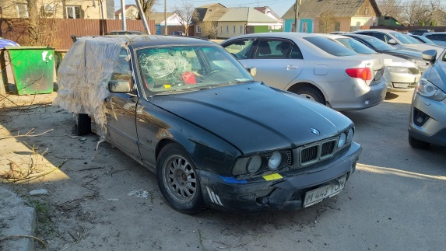 | 